

**Master : Data Science & Big Data**

**RAPPORT DE PROJET Computer vision**

**Reconnaissance d'espèces de poissons dans des images sous-marines**



**Réalisé par :**

**Hanane Abourifa, Oumayma Essarhi, Mouhamed Amine Kamili**

**Encadré par :**

**Pr.Kawtar Aarika, Pr.Meriem Bouhlal**

**Année Universitaire 2023 /2024**

**Contexte Générale :**

L'exploration des écosystèmes sous-marins a toujours suscité un intérêt profond et une curiosité infinie. Au cœur de ces vastes océans, un monde mystérieux et diversifié s'épanouit, offrant un habitat unique à une multitude d'espèces, dont les poissons jouent un rôle central. La reconnaissance d'espèces de poissons dans des images sous-marines s'est avérée être une entreprise captivante et cruciale, mêlant les domaines de la biologie marine, de la technologie de l'image, et de l'intelligence artificielle.

La biodiversité marine, souvent mal connue et difficile d'accès, présente des défis uniques pour les scientifiques et les chercheurs. C'est dans ce contexte que la photographie sous-marine et les avancées technologiques en matière de traitement d'images ont ouvert de nouvelles perspectives passionnantes. La capacité à identifier avec précision les espèces de poissons à partir d'images sous-marines permet non seulement une meilleure compréhension de la vie marine, mais aussi des applications pratiques dans la préservation des écosystèmes, la gestion des ressources, et la surveillance de l'environnement marin.

Les avancées récentes dans le domaine de l'intelligence artificielle, en particulier avec les modèles de traitement du langage naturel et de vision par ordinateur, ont permis le développement de systèmes sophistiqués de reconnaissance d'espèces. Ces outils exploitent des algorithmes d'apprentissage profond capables d'analyser de vastes ensembles de données visuelles pour extraire des caractéristiques distinctives des différentes espèces de poissons. Ainsi, la fusion de la biologie marine, de l'imagerie sous-marine et de l'intelligence artificielle ouvre de nouvelles perspectives pour une exploration plus approfondie des océans et une conservation plus efficace de la diversité marine.

Cette introduction marque le début d'un voyage au cœur des profondeurs océaniques, explorant la symbiose entre la biologie marine et les technologies de pointe pour la reconnaissance d'espèces de poissons. À travers cette convergence, nous nous efforcerons de dévoiler les nombreuses applications et implications de cette discipline émergente, tout en soulignant son rôle essentiel dans la préservation des écosystèmes marins et la compréhension de la vie sous-marine.

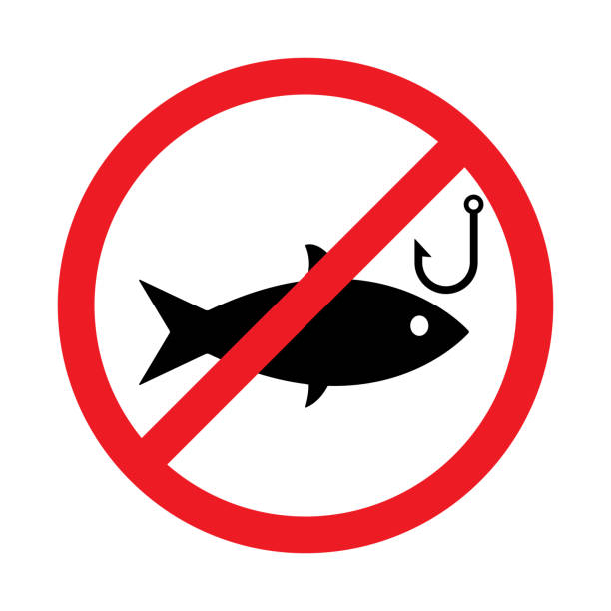**Problématique :**

Lorsqu’on parle de pêche, on ne parle ni de cueillette, ni d’exploitation minière, mais bien de chasse. Les mers, lacs et cours d’eau sont hérissés de pièges humains qui conduisent à la mort des centaines de milliards d’animaux chaque année. Les bateaux sont de mieux en mieux équipés pour ne laisser aucune chance aux poissons : à la fois par la sophistication des outils de capture et par la multiplication des équipements permettant de repérer leurs proies. On estime aujourd’hui que plus de 1000 milliards de poissons sont pêchés chaque année.

La préservation des ressources aquatiques revêt une importance capitale pour assurer la durabilité des activités de pêche sans compromettre les populations de poissons. Le projet axé sur la reconnaissance des espèces de poissons dans des images sous-marines joue un rôle crucial dans cette gestion en recueillant des données exhaustives sur les communautés piscicoles. Ces informations revêtent une importance cruciale pour déterminer des niveaux de capture appropriés, garantissant ainsi le maintien de populations de poissons saines et pérennes à long terme.

**Objectif Principal :**

Le monde marin représente plus de 70% de notre planète. En raison de sa vaste étendue, il conserve son infinie complexité, en particulier en ce qui concerne les espèces marines. Selon l'UNESCO, près de 226 000 espèces marines sont actuellement répertoriées, ne représentant qu'une fraction du nombre total d'espèces estimé entre 700 000 et un million par les experts. Avec les avancées de l'intelligence artificielle et du domaine de la vision par ordinateur, de nombreuses recherches ont été entreprises pour mieux comprendre et explorer les mystères du monde marin. Notre projet s'inscrit dans cette catégorie de recherche.

Le principal objectif de ce projet est de développer un système de détection automatique des poissons à partir de photos sous-marines en utilisant des techniques avancées de traitement d'image et d'apprentissage automatique, notamment dans le domaine de la vision par ordinateur. Ce système devrait être capable de reconnaître et de classifier différents types de poissons présents dans les images. L'objectif ultime est de fournir une solution précise et efficace pour la surveillance de la vie marine. Cette solution peut être utile pour la surveillance de l'écosystème marin, l'étude des relations entre les espèces marines, la compréhension approfondie des chaînes alimentaires marines et l'amélioration des pratiques de pêche durable.

Etat de l’art :

Article 1: **DEEP CONVOLUTIONAL NETWORKS FOR UNDERWATER FISH LOCALIZATION AND SPECIES CLASSIFICATION 2020**

Cet article propose VGG­16 avec une architecture de poisson profonde est utilisé pour améliorer l'extraction des caractéristiques et, de plus, pour améliorer l'exactitude du résultat. L'approche proposée comprend deux principes fondamentaux étapes; à savoir la phase de localisation des poissons et la phase de classification des poissons. La technique détecte d'abord le poisson de l'image en extrayant la carte des caractéristiques à l'aide du réseau VGG16. L'architecture DeepFish est utilisée pour catégoriser les poissons. Ensuite, l'approche proposée utilise une machine à vecteurs de support et un classificateur de forêt aléatoire pour différencier les espèces de poissons. Les résultats expérimentaux obtenus montrent que VGG16 avec une architecture deepfish utilisant une machine à vecteurs de support atteint une meilleure précision de 99,47 .

**Article 2 : A Substantial Deep Learning Approach for Classification of Local and CoastalFish 2023**

Cet article s'est concentré sur la classification de deux types de poissons : les poissons locaux et côtiers. Cela aidera à identifier les poissons, et cet article fournira également des connaissances sur l'identification de nombreuses espèces de poissons, permettant aux chercheurs d'étudier la valeur nutritionnelle des poissons. Les catégories de poissons locaux et côtiers contiennent douze espèces de poissons différentes :  
Catla, Cyprinus Car­pio, Carpe herbivore, Mori, Rohu, Argent, Sprat de la mer Noire, Dorade royale, Dorade rouge, chinchard, bar et truite. De plus, il y a 13 176 clichés de poissons dans l’ensemble de données utilisé dans cet article. De plus, pour identifier l'espèce, les poissons sont étiquetés avec des valeurs entières uniques. Une approche basée sur l'apprentissage profond a été appliquée pour classer les espèces de poissons dans cet article. Une technique de réseau neuronal convolutif (CNN) a été utilisée dans ce travail de recherche, car CNN offre des performances de haute qualité dans le domaine de la segmentation d'images. Ainsi, le modèle proposé atteint un résultat satisfaisant de 98,33 %.

**Article 3:** **Temperate fish detection and classification: a deep learning based approach 2023**

Dans cet article, nous proposons une approche d'apprentissage profond en deux étapes pour la détection et la classification des poissons tempérés sans pré­filtrage. La première étape consiste à détecter chaque poisson dans une image, indépendamment de son espèce et de son sexe. À cette fin, nous utilisons la technique de détection d’objets You Only Look Once (YOLO). Dans la  
deuxième étape, nous adoptons un réseau neuronal convolutif (CNN) avec l'architecture Squeeze­and­Excitation (SE) pour classer chaque poisson dans l'image sans pré­filtrage. Nous appliquons l'apprentissage par transfert pour surmonter les échantillons d'entraînement limités des poissons tempérés et pour améliorer la précision de la classification. Cela se fait en entraînant le modèle de détection d'objets avec ImageNet et le classificateur de poissons via un ensemble de données public (Fish4Knowledge), après quoi la détection d'objets et le classificateur sont mis à jour avec les poissons tempérés d'intérêt. Les poids obtenus en pré­formation sont appliqués a priori au post­formation. Notre solution atteint une précision de pointe de 99,27 % en utilisant le modèle de pré­formation. Les précisions utilisant le modèle post­formation sont également élevées ; 83,68 % et 87,74 % avec et sans augmentation d'image, respectivement. Cela indique fortement que la solution est viable avec un ensemble de données plus étendu.

**Article 4:** **Recognition of fish categories using deep learning technique 2019**

Dans cet article, vise à classer différentes espèces de poissons en utilisant une technique d'apprentissage profond. Les auteurs ont créé un ensemble de données comprenant 560 images de poissons, dont 400 ont été utilisées pour l'entraînement et 160 pour les tests. Cet ensemble de données couvre 10 classes, chacune représentant une espèce de poisson différente.

Pour atteindre leur objectif, les auteurs ont utilisé un réseau de neurones convolutionnel (CNN) avec les frameworks Keras et TensorFlow. Le modèle a été entraîné sur les 400 images d'entraînement, et les résultats obtenus ont montré une précision de classification de 95% sur l'ensemble de données de test.

**Article 5: Automatic Fish Species Classification Using Deep Convolutional Neural Networks 2021**

L’article a pour objectif la classification automatique des espèces de poissons en utilisant des réseaux de neurones convolutionnels (CNN). Les chercheurs ont travaillé avec deux ensembles de données principaux : le QUT fish dataset et le LifeCLEF−15 dataset. L'ensemble de données combine un total de 6 classes, chacune représentant une espèce de poisson différente.

Le modèle de classification adopté pour cette tâche est une version modifiée du réseau de neurones convolutionnels AlexNet. Les chercheurs ont mis en œuvre leur approche en utilisant le framework TensorFlow. Les résultats obtenus ont montré une précision de classification de 90.48% pour la tâche de reconnaissance des espèces de poissons.

**Article 6: A realistic fish-habitat dataset to evaluate DL algorithms for underwater visual analysis 2020**

L’article se concentre sur la classification des espèces de poissons en utilisant des algorithmes d'apprentissage profond. Les auteurs ont créé leur propre base de données, comprenant 39,766 images provenant de 20 habitats différents situés dans des environnements marins côtiers éloignés de l'Australie tropicale.

Cette base de données diversifiée couvre un total de 20 classes, chacune représentant une espèce de poisson spécifique. Pour atteindre leur objectif, les auteurs ont employé un réseau de neurones convolutionnels (CNN) basé sur l'architecture ResNet-50. Les résultats de leur approche ont montré une performance impressionnante, avec une précision de classification atteignant 99%.

**Article 7: Fish detection and species classification in underwater environments using deep learning with temporal information 2020**

Dans cette étude, les auteurs ont exploité deux ensembles de données renommés, LCF-15 et UWA. Ces deux jeux de données se distinguent par leur diversité et leur ampleur, comme indiqué dans le tableau. La force de ces ensembles réside dans leur extraction à partir de vidéos réelles. Le modèle proposé dans cet article repose sur l'utilisation de l'algorithme GMM pour modéliser l'arrière-plan en vue de segmenter l'avant-plan (poisson). Cependant, cette méthode présente des limites importantes en raison du manque de données, où seul l'arrière-plan est disponible pour entraîner le modèle de l'algorithme. Pour pallier cette lacune, l'algorithme Optical Flow est utilisé pour améliorer la détection des poissons. Cet algorithme identifie les schémas de mouvement générés par les objets se déplaçant dans une séquence consécutive de frames vidéo. Bien que cette combinaison soit puissante pour la détection des poissons, elle demeure insuffisante, en particulier dans un environnement marin perturbant et varié. Ensuite, ResNet50 est employé pour la classification des espèces de poissons. Pour les cas complexes, la solution YOLOv3 est ajoutée à la méthode pour détecter les caractéristiques et les relations non linéaires. Les résultats finaux sont une combinaison des résultats des deux solutions précédentes en l'absence de contradictions, et des résultats de YOLO en cas de contradiction. Ces résultats, présentés dans le tableau ci-dessous, peuvent être considérés comme robustes et performants. Cependant, il est à noter que la solution proposée peut encore présenter des difficultés à détecter certains poissons ou à classer correctement les espèces en raison de variations extrêmes dans les scènes sous-marines.

**Article 8: Automated detection and classification of southern African Roman seabream using mask R-CNN 2021**

Cet article présente une solution basée sur Mask R-CNN pour l'identification d'une espèce de poisson unique. La solution proposée se compose de deux branches distinctes : la première branche, Mask R-CNN, est responsable de la localisation, du comptage et de la classification, tandis que la deuxième branche est dédiée au suivi, utilisant l'algorithme de suivi des centroïdes.L'ajout de l'algorithme de suivi confère à la solution une amélioration de performances, particulièrement bénéfique dans le cas de vidéos en tant que données d'entrée. Les résultats de cette étude sont présentés dans le tableau, démontrant une performance globalement satisfaisante. Cependant, il est important de noter que, dans certains cas, une diminution équitable de la performance peut être observée, constituant une limite de cette méthode.

**Article 9: Automated Detection, Classification and Counting of Fish in Fish Passages With Deep Learning 2022**

Dans cet article, les auteurs comparent deux solutions de deep learning pour la détection des espèces de poissons à partir de photos prises par un sonar. Les deux solutions mentionnées dans cet article sont YOLOv3 et Mask R-CNN. Cette étude met en lumière l'approche d'utilisation de chaque technique, en soulignant les avantages et les inconvénients de chaque solution, depuis la préparation des données jusqu'à la classification, en passant par la détection. Les limites de cette étude peuvent être résumées principalement dans la préparation des données, en particulier l'étiquetage manuel qui consomme un temps considérable et nécessite une main-d'œuvre importante. Bien que les données aient été augmentées dans cette étude (saturation, contraste, teinte et rotations), cela s'est avéré inefficace pour la détection. De plus, la quantité de données reste insuffisante pour un traitement optimal. Les résultats de cette étude sont présentés dans le tableau ci-dessous.

**Article 10: Multi-classification deep neural networks for identification of fish species using camera captured images 2023**

Cette étude propose une solution qui utilise YOLOv7 comme détecteur d'objets et FD_Net comme modèle de reconnaissance, avec quelques modifications visant à augmenter les performances. L'amélioration appliquée sur YOLOv7 consiste à utiliser MobileNetV3 au lieu de Darknet53 comme extracteur de caractéristiques. Cette modification rend le modèle de détection d'objet plus léger et plus adaptable à une utilisation mobile, tout en assurant une grande performance avec une faible utilisation de ressources.Quant à FD_Net, une méthodologie de détection des espèces de poissons sous-marins, le modèle se compose principalement de deux couches : un réseau d'extraction de caractéristiques et une fonction de perte. La fonction de perte utilisée dans ce modèle est Arcface Loss. Pour le réseau d'extraction, les auteurs ont utilisé un réseau basé sur DenseNet-169 avec plusieurs améliorations, telles que l'intégration de BNAM (Batch Normalization and Attention Module), l'utilisation de la fonction d'activation Hard-Swish, et l'application de la stratégie BAN-Dropout-Fully Connected.La solution proposée dans cet article démontre de grandes performances, comme le montre le tableau ci-dessous. Cependant, il est important de noter que cette solution pourrait ne pas être aussi efficace dans le monde réel, étant donné que le jeu de données utilisé dans cette étude est très propre et ne simule pas la nature perturbante de l'environnement sous-marin.

**Tableau comparative :**

|  |  |  |  |  |  |  |
| --- | --- | --- | --- | --- | --- | --- |
| **Article** | **Objectif** | **Espèce poisson** | **dataSET** | **Info sur dataset** | **algorithme** | **Resultats** |
| **[1]**  **DEEP CONVOLUTIONAL NETWORKS FOR UNDERWATER FISH LOCALIZATION AND SPECIES CLASSIFICATION**  **2020** | Détection et la classification D’espèce de poisson |  | Fish4Knowledge (F4K) | 509 images de 5 espèces de poissons | Détection : VGG16 et Deep Fish Engineering  Classification:  SVM | 99,47 %  Deep Fish+SVM :  0.84%  DeepFish+VGG+  SVM :  0.99%  Deep Fish+RF :  0.96%  Deep Fish + VGG+RF  :  0.96% |
| **[2]**  **A Substantial Deep Learning Approach for Classification of Local and Coastal Fish 2023** | classification de poisson locales et côtières | douze espèces de poissons différentes : Catla, Cyprinus Car­pio, Carpe herbivore, Mori, Rohu, Argent, Sprat de la mer Noire, Dorade royale, Dorade rouge, chinchard, bar et truite .  13 176 clichés de poissons | DS1 : de poisson locales :« Fish­Pak : Ensemble de données sur les espèces de poissons du Pakistan pour une classification basée sur les caractéristiques visuelles »  DS2 : de poisson côtières | DS1 : 6 espèce ( Catla, Cyprinus Carpio, Grass Carp, Mori, Rohu et Silver)  DS1 : 9 espèces ( d'images de dorade royale, de dorade royale, de bar, de rouget, de chinchard, de sprat de mer noire, de rouget rayé, de truite et de crevette) | CNN  Nous avons sélectionné du sprat de mer noire, de la dorade royale, de la daurade rouge, du chinchard, du bar et de la truite | 98,33 % |
| **[3]**  **Temperate fish detection and classification: a deep learning based approach 2023** | La detection et la classification d’espèce de poisson |  | Fish4Knowledge (F4K) | 27 230 images cataloguées dans 23 espèces différentes | Détection :Yolov3  Classification : CNN-SENet ( Squeeze­and­Excitation) | Yolov3 : 86.96%.  CNNSENet : 99,27 % |
| **[4]**  **Recognition of fish categories using deep learning technique 2019** | Classification des espèces de poisson |  | Les auteurs qui ont créé ce dataset | contient 560 images, 400 training et 160 testing  10 classes de 10 espèces differents | CNN  Frameworks:  Keras, TensorFlow | 95% |
| **[5]**  **Automatic Fish Species Classification Using Deep Convolutional Neural Networks 2021** | Classification des espèces de poisson |  | QUT fish dataset et LifeCLEF−15 dataset | 6 classes de 6 espèces differents | Modified AlexNet CNN  Frameworks: TensorFlow | 90.48% |
| **[6]**  **A realistic fish-habitat dataset to evaluate DL algorithms for underwater visual analysis 2020** | Classification des espèces de poisson |  | Authors-created database containing 39,766 images from 20 habitats in remote coastal marine environments of tropical Australia | 20 classes de 20 espèces differents | ResNet-50 CNN | 99% |
| **[7]**  **Fish detection and species classification in underwater environments using deep learning with temporal information 2020** | Détection et la classification D’espèce de poisson | 15 espèce pour la première dataset  23 espèce pour la deuxième dataset | LCF-15  UWA | 93 vidéos de résolution de 640 × 480 ou 320 × 240 de 24 FPS et 14765 frames avec 29965 images pour l’entrainement et 12813 pour le test  4418 vides de résolution de 1920 × 1080 de 24 FPS et 4278 frames avec 3091 images pour l’entrainement et 1327 pour le test | Détection :  GMM et Optical Flow  Classification:  YOLOv3 et ResNet-50 | F_score pour la détection :  LCF-15 : 95.47  UWA 91.2  F_score pour la classification :  LCF-15 : 91.64  UWA : 79.8 |
| **[8]**  **Automated detection and classification of southern African Roman seabream using mask R-CNN 2021** | Détection et la classification D’espèce de poisson | roman seabream | Red Roman Dataset | 2015 images et 2541 annotations  Des caméras d'action immergées (GoPro) montées sur une plate-forme appâtée (BRUV) ont été utilisées pour recueillir des séquences vidéo de daurade royale dans les eaux côtières du Cap-Occidental, en Afrique du Sud. | Mask R-CNN | Le modele a atteint un score de MAP50 de 80.35% pour le set de validation et 81.45% pour le set de test |
| **[9]**  **Automated Detection, Classification and Counting of Fish in Fish Passages With Deep Learning 2022** | La detection et la classification d’espèce de poisson | 8 espèces | DIDSON | 61 370 images extraite de 524 videos  ensemble de données de vidéos acoustiques visuelles haute résolution DIDSON  capturé dans la rivière Ocqueoc dans le Michigan,  États-Unis). Les données de ce jeu de données sont  stockées dans deux formats : un format acoustique brut tel qu'il est collecté par  l'appareil DIDSON et un format binaire qui contient des images  des données acoustiques visualisées. Nous avons utilisé les données brutes dans not | YOLOv3 et Mask-RCNN | mAP score :  Yolov3 : 73 %  Mask-RCNN : 62% |
| **[10]**  **Multi-classification deep neural networks for identification of fish species using camera captured images 2023** | La détection et la classification d’espèce de poisson | 9 espèces | A Large-Scale Dataset for Fish Segmentation and Classification | 421 images de base  9000 images après l’utilisation de la transformation affine  Cet ensemble de données contient des images de neuf types distincts de poissons provenant du rayon poissonnerie d'une épicerie. Un Kodak Easyshare Z650 et un Samsung ST60 sont les deux appareils photo utilisés au cours du processus de collecte des informations pour cet ensemble de données. Bien que 50 photos uniques de poissons soient obtenues pour chacune des neuf classes avec l’ajout d’un arrière-plan plan nuisant. | Détection :  Yolov7  Classification:  FD_Net model. | 95% map score |

Méthodologie :

**Dataset :**

Dans notre travail, nous utilisons un dataset célèbre connu sous le nom de « Large Scale Fish Dataset ». Ce jeu de données est fréquemment utilisé en classification des espèces de poissons, cité 22 fois par des articles scientifiques depuis sa publication en novembre 2020. Des images de neuf types de fruits de mer sont collectées du rayon poissonnerie d'un supermarché, capturées par deux appareils photo : un Kodak Easyshare Z650 et un Samsung ST60 avec des résolutions spatiales de 2832 × 2128 et 1024 × 768 pixels, respectivement. Alors que 50 images distinctes de poissons sont collectées pour chacune des sept classes suivantes : rouget, daurade, chinchard, bar, daurade rouge, sprat noir et rouget rayé, 30 images distinctes sont capturées pour la truite et la crevette. Tous les poissons utilisés dans le processus d'acquisition d'images sont frais, et ils sont positionnés dans différents déplacements et sous différents angles, mais les conditions d'éclairage ne changent pas de manière significative. Enfin, au lieu d'un arrière-plan blanc et propre, un arrière-plan bleu et bruyant est utilisé afin de rendre l'ensemble des données utilisables dans des études portant sur des problèmes réels.

**Prétraitement des données :**

Les créateurs de ce jeu de données ont appliqué des algorithmes d'augmentation pour élargir et équilibrer le dataset. Après le prétraitement effectué par les réalisateurs de ce jeu de données, le dataset contient maintenant 9000 images : 1000 images par classe. Notre prétraitement inclut la normalisation, le redimensionnement et l'ajustement du dataset pour le rendre convenable et utilisable par les modèles pré-entraînés que nous avons utilisés dans ce travail.

Modèles :

Après l'étude de l'état de l'art, le modèle le plus performant dans la plupart des études est le ResNet50. C'est pourquoi nous avons décidé d'utiliser ce dernier sur notre dataset pour la classification. Nous avons également utilisé le modèle MobileNet, reconnu pour sa performance dans ce domaine en plus de sa faible consommation de ressources par rapport à d'autres modèles. Pour le ResNet50, notre modèle se compose de couches pré-entraînées ResNet50 avec des poids initiaux ImageNet (par défaut), une couche GlobalAveragePooling2D pour réduire les dimensions spatiales des cartes d'activation, et une couche entièrement connectée finale avec une activation softmax pour la classification. Nous avons utilisé la perte catégorielle (categorical_crossentropy), l'optimiseur Adam, et les métriques de rappel (recall), précision (precision) et exactitude (accuracy). Nous avons également utilisé la normalisation par lots (batch normalization) avec un arrêt anticipé (early stopping) pour éviter le surapprentissage. Pour le modèle MobileNet, nous avons utilisé un extracteur de données ResNet50 et une couche entièrement connectée finale pour la classification, avec les mêmes configurations pour la fonction de perte, l'optimiseur, la normalisation par lots et la modification du taux d'apprentissage.

Résultats :

Le modèle ResNet a atteint environ 100% pour toutes les métriques utilisées, tandis que le MobileNet a atteint 98%. Les résultats sont présentés dans les figures suivantes.

**ResNet :**

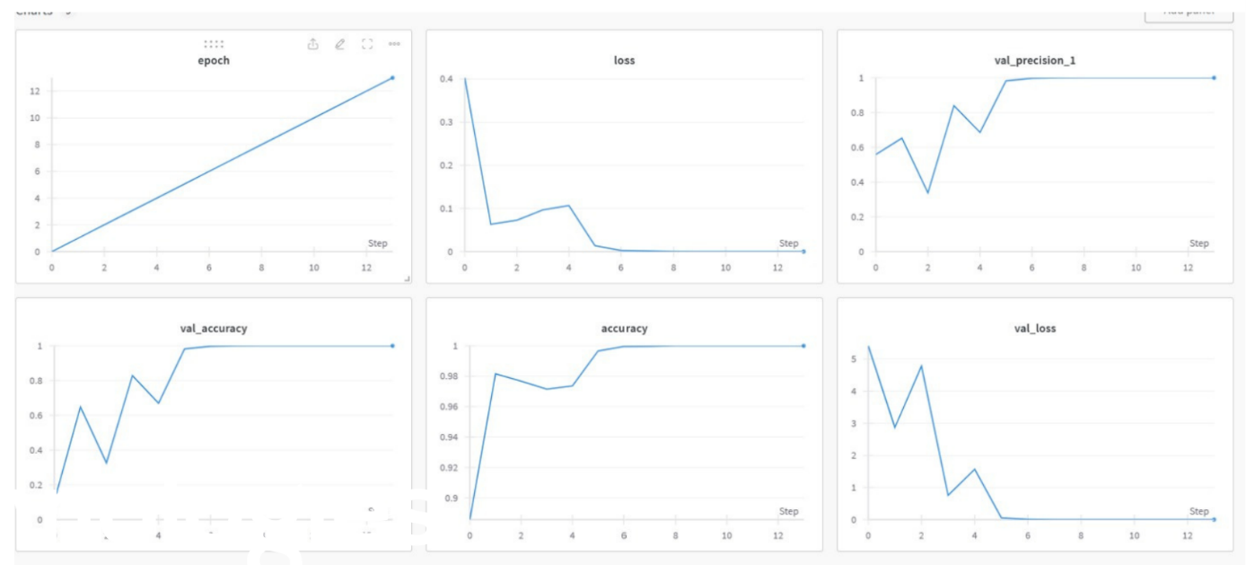

**MobileNet :**

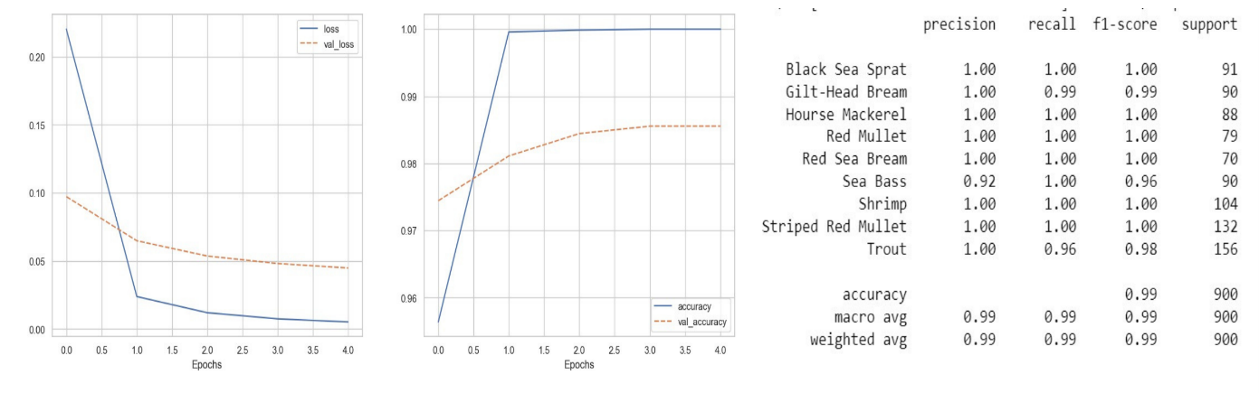

Bien que ResNet soit plus performant, la faible consommation de ressources du MobileNet le rend plus pratique pour des situations réelles.

Discussion :

Dans notre travail, nous avons utilisé deux modèles et effectué une comparaison entre eux. Nous avons également testé nos modèles sur d'autres images en dehors du dataset provenant de situations réelles, et le modèle s'est avéré performant pour certaines espèces et moins performant pour d'autres. Pour notre prochain travail, nous envisageons d'ajouter une couche de détection à notre modèle et de l'essayer sur d'autres jeux de données.

Conclusion :

L'importance des systèmes de reconnaissance des espèces de poissons dans notre monde réel est cruciale, notamment pour la préservation de la biodiversité marine, la gestion durable des ressources aquatiques et la surveillance des écosystèmes aquatiques. Ces systèmes peuvent contribuer à la conservation des espèces menacées, à la lutte contre la pêche illégale et à la préservation de l'équilibre écologique des océans. En utilisant des modèles de classification d'images tels que ResNet et MobileNet, nous pouvons automatiser le processus de reconnaissance des espèces de poissons, offrant ainsi un outil précieux pour les scientifiques, les gestionnaires des ressources aquatiques et les organismes de conservation.